الـدراسـة الـبـشـريـة للـولايـات المـتحـدة الأمـريكـية :

1 – تـعـمـيـر الـولايـات المـتحـدة الأمـريكـية :
يـعـود تـاريـخ تـعـمـيـر الـولايـات الـمـتـحـدة الأمـريـكـيـة إلـى إكـتـشـاف الـقـارة الأمـريـكـيـة، حـيـث فـتـحـت لـلإسـتـطـان الأوربـي، وكـانـت إسـبـانـيـا وفـرنـسـا أولـى الـشـعـوب الـتـي بـادرت إلـى إقـامـة مـراكـز لـهـا فـي الـعـالـم الـجـديـد ثـم جـاءت هـولـنـدا، الـبـرتـغـال فـالـسـويـد، ثـم إزداد تـدفـق الـمـهـاجـريـن مـن مـخـتـلـف أنـحـاء الـعـالـم خـاصـة مـن بـريـطـانـيـا. وقـد تـحـصـلـت الـولايـات الـمـتـحـدة الأمـريـكـيـة عـلـى إسـتـقـلالـهـا عـام 1776 وانـتـخـب "جـورج واشـنـطـن" أول رئـيـس لـلـدولـة وفـقـا لـلـدسـتـور الـذي صـدر عـام 1787. ( شـكـل 5 )

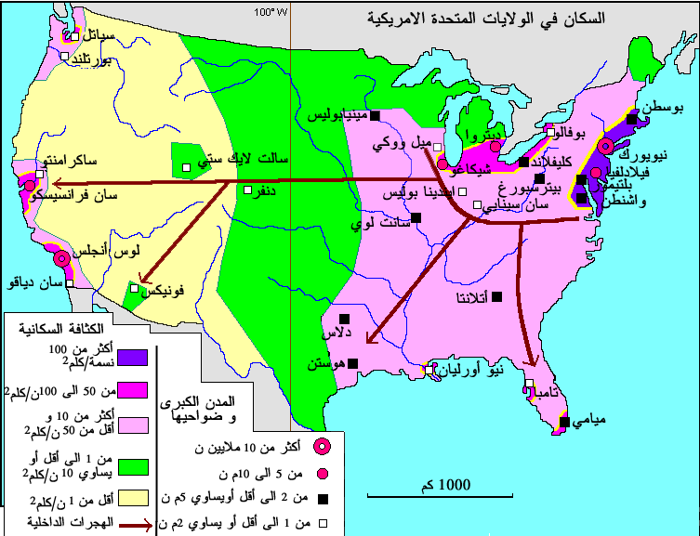

2 – نـمـو الـسـكـان :
مـنـذ تـاريـخ إكـتـشـافـهـا ظـلـت مـفـتـوحـة لـلـهـجـرات الـخـارجـيـة طـوال قـرنـيـن، وإبـتـداء مـن الـقـرن 20 بـدأ تـحـديـد الـهـجـرة. تـتـكـون مـن أربـع أجـنـاس الـهـنـود الـحـمـر ( الـسـكـان الأصـلـيـون ).
الـجـنـس الأبـيـض، أوربـي والـجـنـس الأسـود مـن أصـل إفـريـقـي والـجـنـس الأصـفـر مـن جـنـس آسـيـوي.
- إبـتـداء مـن 1921م أصـبـحـت الـهـجـرة تـخـضـع لـقـانـون الـحـصـص. بـعـد الـحـرب الـعـالـمـيـة الـثـانـيـة شـهـدت الـولايـات الـمـتـحـدة الأمـريـكـيـة نـمـوًا ديـمـغـرافـيًـا هـائـل.

الـسـنـوات | 1980 | 1991 | 1992 | 1993 | 1995 | 2000
عددالسكان/ن | 227.757.000 | 252.502.000 | 254.522.000 | 256.558.000 | 263.200.000 | 271.275.000

تـقـدر الـزيـادة الـطـبـيـعـيـة بـ 8،0% أمّـا الـكـثـافـة الـسـكـانـيـة 27 ن / كـم².
يـبـلـغ عـدد الـذكـور 122776000 والإنـاث 129.786.000 أمّـا مـتـوسـط الـعـمـر فـيـقـدر بـ 72 سـنـة لـلـذكـور، 79 سـنـة لـلإنـاث عـدد الـمـوالـيـد 15%. والـوفـيـات 9 %. ووفـيـات الأطـفـال 10% .
3 – تـوزيـع الـسـكـان :
يـخـتـلـف تـوزيـع الـسـكـان بـالـولايـات الـمـتـحـدة الأمـريـكـيـة مـن مـنـطـقـة إلـى أخـرى، بـحـيـث يـكـتـظ الـسـكـان حـول الـبـحـيـرات الـعـظـمـى والـسـواحـل الأطـلـسـيـة خـاصـة فـي ولايـة نـيـوأنـجـلـنـد وكـذا شـرقـي نـهـر الـمـسـيـسـيـبـي والـمـيـسـوري. وتـوجـد مـنـاطـق شـبـه خـالـيـة لا تـتـعـدى الـكـثـافـة الـسـكـانـيـة بـهـا 1 ن /كـلـم² مـثـل الـمـرتـفـعـات الـجـبـلـيـة.
فـ 23% من السـكـان يتـركـزون بالـمنـطـقـة الشـمـاليـة الشـرقـية.
33% مـن الـسـكـان يـتـركـزون بـالـمـنـطـقـة الـجـنـوبـيـة.
27% مـن الـسـكـان يـتـركـزون بـالـمـنـطـقـة الـوسـطـى.
17% مـن الـسـكـان يـتـركـزون بـالـمـنـطـقـة الـغـربـيـة.
ويمـثـل سـكـان الـمـدن بـالـولايـات الـمـتـحـدة الأمـريكـيـة 80%.
4 - مـشـاكـل الـسـكـان :
أ – قـضـيـة الـتـخـلـف الاقـتـصـادي والاجـتـمـاعـي وانـخـفـاض مـسـتـوى الـمـعـيـشـة بـالـنـسـبـة لـلـرجـل الأسـود إذا مـا قـورنـت بـالـرجـل الأبـيـض.
ب – قـضـيـة الـبـطـالـة والـفـقـر، خـاصـة فـي مـنـاطـق الـجـنـوب بـحـيـث تـتـركـز مـعـظـم فـئـات الـعـمـال الـكـادحـة وتـمـثـل الـبـطـالـة أكـثـر مـن 10 مـلـيـون شـخـص.
جـ – ظـاهـرة الـعـنـف والاجـرام خـاصـة فـي الـمـدن الـكـبـرى نـتـيـجـة انـتـشـار تـعـاطـي الـخـمـور والـمـخـدرات.
د – مـجـتـمـع يـسـيـر فـي طـريـق الـشـيـخـوخـة بـسـبـب نـقـص الانـجـاب.
هـ – مـجـتـمـع طـبـقـي رأسـمـالـي، سـيـطـرت الـمـادة عـلـى الانـسـان الأمـريـكـي، وسـيـطـرت الأقـلـيـة عـلـى الأغـلـبـيـة سـيـاسـيـا وإقـتـصـاديـا.

III - تـقـييـم الوسـطـييـن الـطـبـيـعـي والـبـشـري :

أ - إتسـاع المـسـاحـة سـاعـد عـلى تنـوع المـنـاخ والنـبـات.
ب - تـوفـر الـسـهـول وخـصـوبـة الـتـربـة
جـ - وجـود شـبـكـة مـائـيـة هـامّـة. الـمـسـيـسـيـبـي وروافـده وكـلـورادو.
د – تـنـوع الـبـيـئـة الـجـيـولـوجـيـة أدى إلـى تـنـوع الـثـورة الـمـعـدنـيـة ومـصـادر الـطـاقـة.
هـ - مـجـتـمـع يـسـيـر نـحـو الـشـيـخـوخـة بـسـبـب تـدنـى مـعـدل الـزيـادة الـطـبـيـعـيـة.
و – يـعـيـش أزمـات اجـتـمـاعـيـة حـادة بـسـبـب الـتـمـيـيـز الـعـنـصـري رغـم الـتـطـور الـذي شـهـده هـذا الـمـجـتـمـع إلا أنـه لـم يـرتـفـع إلـى الـمـسـتـوى الـحـضـاري.
ز – تـضـخـم بـعـض الـمـدن : لـوس أنـجـلـس 10 م ن ، سـان فـرانسـيسـكـو 4 م ن ، فـيلاديـلـفـيـا 5.5 م ن، نيـويورك 18 م ن.
ل – إنـتـشـار الـفـقـر والـبـطـالـة حـوالـى 10 مـلـيـون بـطـال أو أكـثـر.
ك – تـلوث الـبيئـة نـتيجـة للتـطـور الصـنـاعـي الكـثـيـف.

